Возможности моего приложения с Яндекс картой:

1. Можно свободно “двигаться” по карте: всячески крутить-вертеть, приближать и отдалять карту

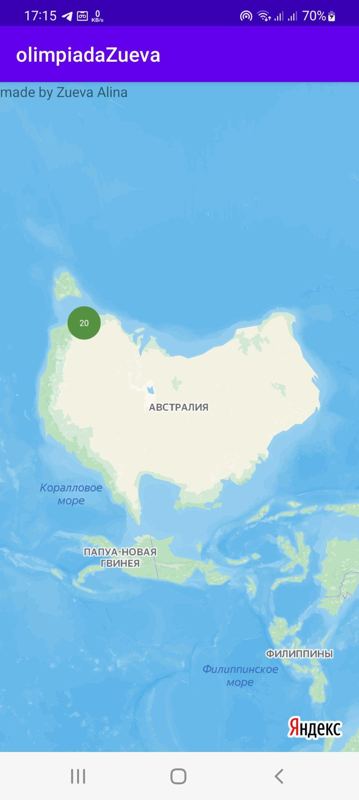

вот тут на скрине я перевернула австралию

1. Кликая на зеленые кнопки с цифрой можно узнать информацию об определенной Олимпийской игре: в каком городе, когда проводилась игра и т.п.

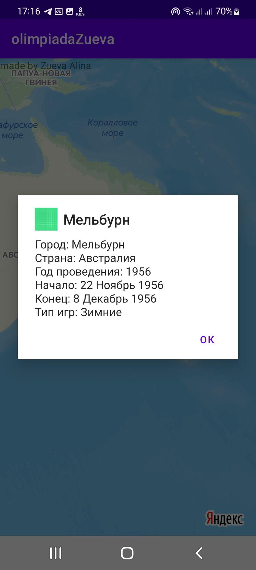

пример

1. Также можно найти послание лично от меня, которое не так уж и сложно найти

скрина не будет